Лабораторная работы №10

Работа с файлами средствами Nasm

Сырцева Анастасия Романовна

Содержание

# 1 Цель работы

Целью лабораторной работы является приобретение навыков написания программ для работы с файлами.

# 2 Задание

* Ввести в файл lab10-1.asm текст программы записи в файл сообщения, проверить его работу;
* Изменить права доступа к исполняемому файлу lab10-1,запретив его выполнение;
* С помощью команды chmod измените права доступа к файлу lab10-1.asm с исходным текстом программы, добавив права на исполнение;
* В соответствии с вариантом из лабораторной №7 предоставить права доступа к файлу readme-1.txt представленные в символьном виде, а для файла readme-2.txt – в двочном виде.

# 3 Теоретическое введение

ОС GNU/Linux является многопользовательской операционной системой. И для обеспече-ния защиты данных одного пользователя от действий других пользователей существуют специальные механизмы разграничения доступа к файлам. Кроме ограничения доступа, дан-ный механизм позволяет разрешить другим пользователям доступ данным для совместной работы. Права доступа определяют набор действий (чтение, запись, выполнение), разрешённых для выполнения пользователям системы над файлами. Для каждого файла пользователь может входить в одну из трех групп: владелец, член группы владельца, все остальные. Для каждой из этих групп может быть установлен свой набор прав доступа. Владельцем файла является его создатель. Набор прав доступа задается тройками битов и состоит из прав на чтение, запись и исполнение файла. В символьном представлении он имеет вид строк rwx, где вместо любого символа может стоять дефис. Всего возможно 8 комбинаций, приведенных в таблице 1. Буква означает наличие права, а дефис означает отсутствие права. Также права доступа могут быть представлены как восьмеричное число.

Таблица 1: Двоичный, буквенный и восмеричный способ записи триады прав доступа

| Двоичный | Буквенный | Восьмеричный |
| --- | --- | --- |
| 111 | rwx | 7 |
| 110 | rw- | 6 |
| 101 | r-x | 5 |
| 100 | r– | 4 |
| 011 | -wx | 3 |
| 010 | -w- | 2 |
| 001 | –x | 1 |
| 000 | — | 0 |

Свойства (атрибуты) файлов и каталогов можно вывести на терминал с помощью команды ls с ключом -l. В первой колонке показаны текущие права доступа, далее указан владелец файла и группа(рис. 1):

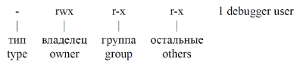

Рис. 1: Отобраджение прав доступа

Тип файла определяется первой позицией, это может быть: каталог — d, обычный файл— дефис (-) или символьная ссылка на другой файл — l. Следующие 3 набора по 3 символа определяют конкретные права для конкретных групп: r — разрешено чтение файла, w — разрешена запись в файл; x — разрешено исполнение файл и дефис (-) — право не дано. Для изменения прав доступа служит команда chmod, которая понимает как символьное, так и числовое указание прав.

озможные значения аргументов команды представлены в таблице 2.

Таблица 2: Возможные значения аргументов команды chmod

| Категория | Обозначение | Значение |
| --- | --- | --- |
| Принадлежность | u | Владелец |
|  | g | Группа владельца |
|  | o | Прочие пользователи |
|  | a | Все пользователи |
| Действие | + | Добавить набор прав |
|  | - | Отменить набор прав |
|  | = | назначить набор прав |
| Право | r | Право на чтение |
|  | w | Право на запись |
|  | x | Право на исполнение |

# 4 Выполнение лабораторной работы

Создаю рабочий каталог и файлы в нём для выполнения данной лабораторной работы (рис. 2).



Рис. 2: Создание каталога и файлов

Ввожу в файл lab10-1.asm программу записи в файл сообщения(рис. 3).

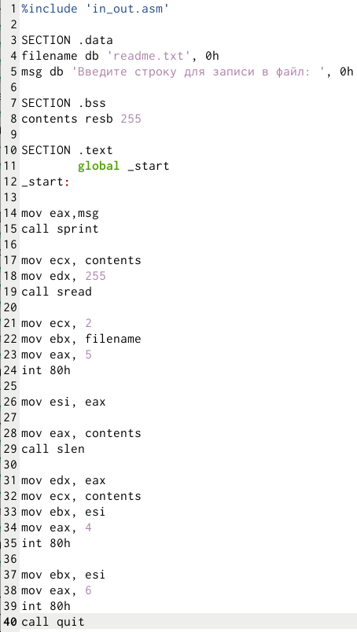

Рис. 3: Программа записи в файл сообщения

Для корректной работы программы копирую в рабочую папку внейшний файл in_out.asm(рис. 4).

Рис. 4: Копирование внешнего файла

Рис. 4: Копирование внешнего файла

Создаю и запускаю исполняемый файл, проверяю его работу(рис. 5).

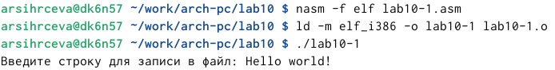

Рис. 5: Запуск программы

С помощью команды chmod запрещаю выполнение файла lab10-1(рис. 6).

Рис. 6: Изменение прав доступа файла lab10-1

Рис. 6: Изменение прав доступа файла lab10-1

Запускаю файл с изменёнными правами доступа(рис. 7).

Рис. 7: Запуск файла

Рис. 7: Запуск файла

Выдаётся отказ, так как я запретила владельцу, себе, запуск файла. Разрешаю запуск файла lab10-1.asm с помощью той же команды(рис. 8).

Рис. 8: НИзменение прав доступа файла lab10-1.asm

Рис. 8: НИзменение прав доступа файла lab10-1.asm

Создаю и запускаю исполняемый файл(рис. 9).

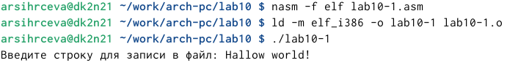

Рис. 9: Запуск программы

Программа запустилась, так как исполняемый файл был перекомпелирован и не имеет запретов. Для выполнения задания нахожу свой вариант в соответствии с вариантом в лабораторной работе №7(рис. 10).

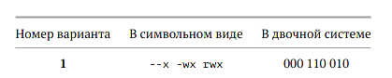

Рис. 10: Вариант №1

В соответствии с этим вариантов предоставляю права доступа в символьном виде к файлу readme-1.txt. Проверяю правильность с помощью команды ls -l(рис. 11).

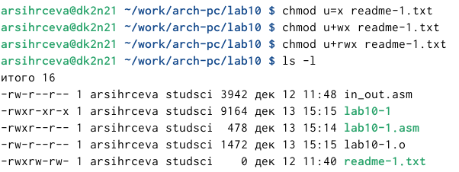

Рис. 11: Предоставление прав доступа в символьном виде

Также в соответствии с вариантом предоставляю права доступа в двоичном виде к файлу readme-2.txt(рис. 12), проверяю правильность выполнения команд(рис. 13).

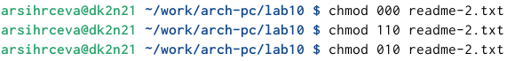

Рис. 12: предоставление прав доступа в двоичном виде

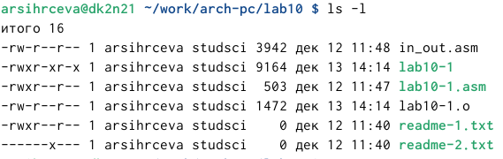

Рис. 13: Проверка правильности выполнения команд

# 5 Самостоятельная работа

Создаю файл lab10-1.asm для выполнения задания. Ввожу в него программу(рис. 14), которая будет работать по следующему алгоритму: 1. Вывод приглашения “Как Вас зовут?” 2. Ввод фамилии и имени с клавиатуры 3. создание файла name.txt 4. Запись в файл сообщения “Меня зовут” 5. Запись в файл строки, введённой с клавиатуры 6. Закрытие файла

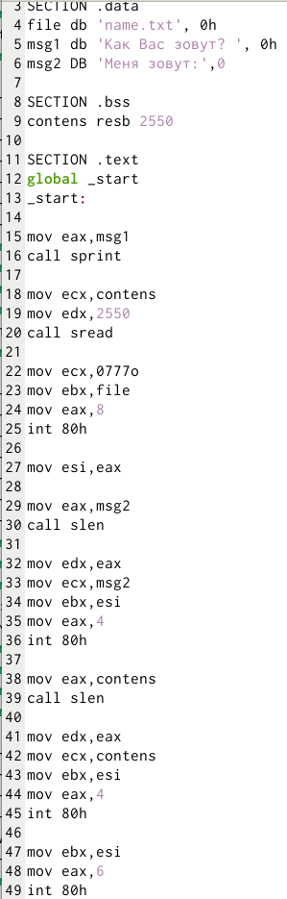

Рис. 14: Текст программы, работающей по алгоритму из задания

Создаю и запускаю исполняемый файл, на запрос программы ввожу свои фамилию и имя. С помщью команды ls -l проверяю правильность выполнения(рис. 15).

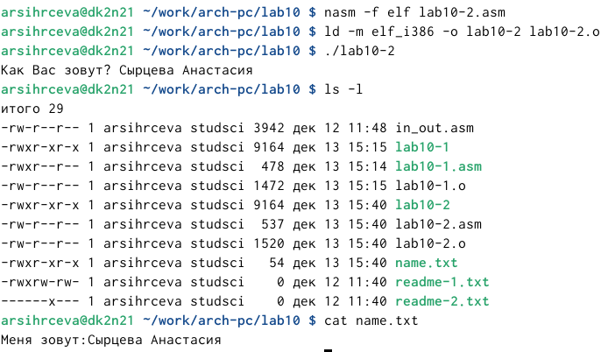

Рис. 15: Запуск программы и проверка её работы

# 6 Выводы

Приобретены навыки написания программ для работы с файлами.